拉萨中学高三年级（2016届）第六次月考理科数学试卷

命题： 审定：

（满分150分，考试时间120分钟，请将答案填写在答题卡上）
- 选择题:本大题共12小题，每小题5分，共60分。
1．设集合$A=\left\{x|x≤2\right\}$，$B=\left\{x|y=\sqrt{\frac{x}{\sqrt{x−1}}}\right\}$，则AB（ ）
A．[1，2] B．[0，2] C．（1，2] D．[-1.0）
2．已知$m∈R$，“$m=1$”是“复数$z=m^{2}+\text{mi}−1$为纯虚数”的（ ）
A．充分但不必要条件 B．必要但不充分条件
C．充要条件 D．既不充分也不必要条件
3．函数$y=\left|2\text{sin}x\right|$的最小正周期为（ ）
A．$\frac{π}{2}$ B．$π$ C．$\frac{π}{4}$ D．2$π$
4．为防止部分学生考试时用搜题软件作弊，命题组指派5名教师对数学卷的选择题、填空题和解答题这3种题型进行改编，则每种题型至少指派一名教师的不同分派方法种数为（ ）
A．150 B．180 C．200 D．280
5．已知函数$f(x)$定义在区间$[−3−m，m^{2}−m]$上的偶函数（$m>0$），且
$f(x)=$$\begin{aligned}\left\{x^{2}+1,(x<0) | \right.\end{aligned}$，则$f(\text{2016})$（ ）
A．1 B．2 C．9 D．10
6．如图为某几何体的三视图，求该几何体的体积（ ）
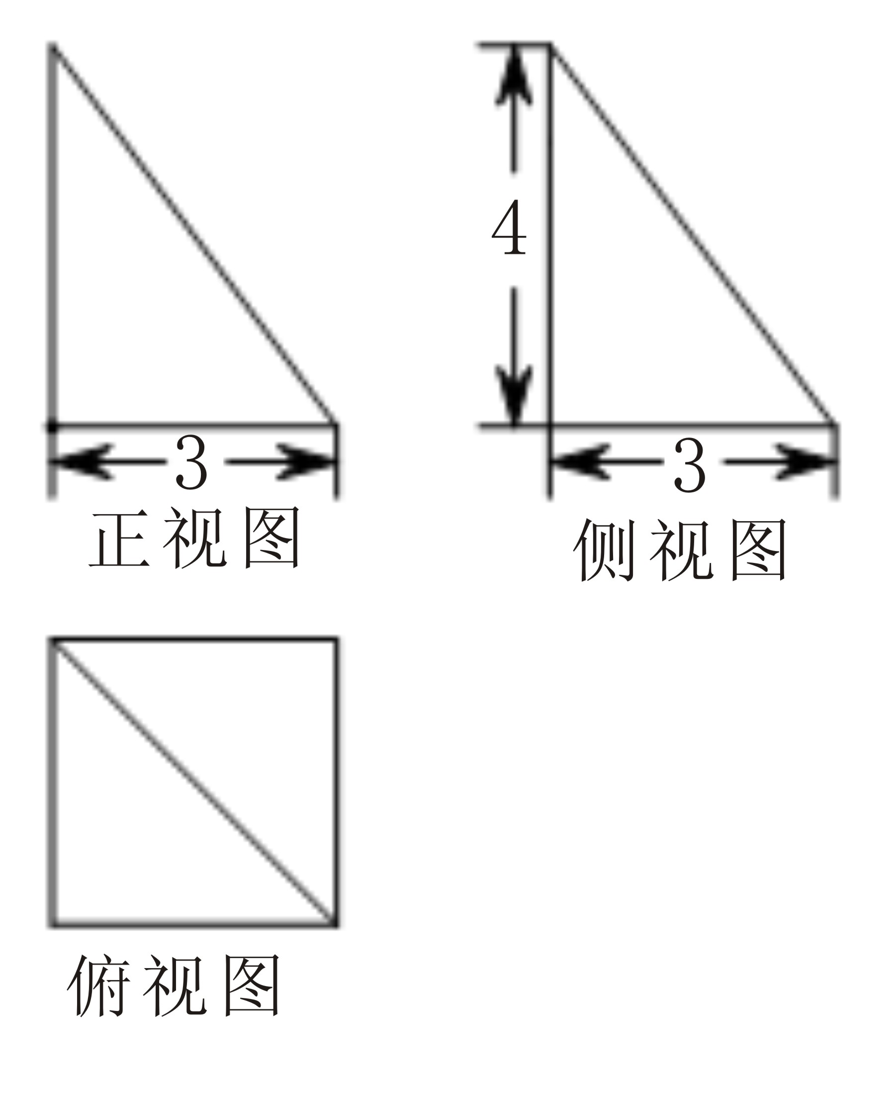
A．36 B．24 C．12 D．9
7．若不等式组$\begin{aligned}\left\{x+y−1≤0, | \right.\left\{x−y+1≥0, | \right.\end{aligned}$表示的区域Ω，不等式${\left(x−\frac{1}{2}\right)}^{2}+y^{2}≤\frac{1}{4}$表示的区域为Γ，向Ω区域均匀随机撒360颗芝麻，则落在区域Γ中芝麻数约为（ ）
A．114 B．10 C．150 D．50
8．执行如图所示的程序框图，输出的S值为-4时，则条件框内应填写（ ）
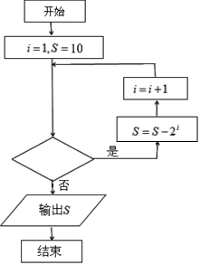
A．$i>3?$ B．$i<5?$
C．$i>4?$ D．$i<4?$
9．已知直线：$y=\text{kx}−k+1$与曲线$C:x^{2}+2y^{2}=m$恒有公共点，则$m$的取值范围是（ ）
A．$m≥3$ B．$m≤3$ C．$m>3$ D．$m<3$
10．直三棱柱$\text{ABC}−A_{1}B_{1}C_{1}$中，底面是正三角形，三棱柱的高为$\sqrt{3}$，若$P$是△$A_{1}B_{1}C_{1}$中心，且三棱柱的体积为$\frac{9}{4}$，则$\text{PA}$与平面$\text{ABC}$所成的角大小是（ ）
A．$\frac{π}{6}$ B．$\frac{π}{4}$ C．$\frac{π}{3}$ D．$\frac{2π}{3}$
11．已知双曲线C的离心率为2，焦点为F₁、F₂，点A在C上，若$\left|F_{1}A\right|=2\left|F_{2}A\right|$，则$\text{cos}∠{\text{AF}}_{2}F_{1}=$（ ）
A．$\frac{1}{4}$ B．$\frac{1}{3}$ C．$\frac{\sqrt{2}}{4}$ D．$\frac{\sqrt{2}}{3}$
12.已知函数$f(x)=x^{2}−\text{ax}−a\text{ln}x(a∈R)$，$g(x)=−x^{3}+\frac{5}{2}x^{2}+2x−6$，$g(x)$在[1，4]上的最大值为$b$，当$x∈[1,+∞)$时，$f(x)≥b$恒成立，则$a$的取值范围（ ）
A．$a≤2$ B．$a≤1$ C．$a≤−1$ D．$a≤0$
二、填空题：本大题共4小题，每小题5分，共20分。
13．总体编号为01，02，…19，20的20个个体组成．利用下面的随机数表选取5个个体，选取方法是从随机数表第1行的第5列和第6列数字开始由左到右依次选取两个数字，则选出来的第5个个体的编号为 ．

7816 6572 0802 6314 0214 4319 9714 0198
3204 9234 4936 8200 3623 4869 6938 7181
14．在四边形$\text{ABCD}$中，$\text{AB}\text{//}\text{CD}$，$\vec{\text{AB}}⋅\vec{\text{BC}}=0$，$\text{AB}=2\text{BC}=2\text{CD}=2$，则$\vec{\text{AD}}$在$\vec{\text{CA}}$上的投影为 ．
15．已知数列$\left\{a_{n}\right\}$,$\left\{b_{n}\right\}$满足$a_{1}=\frac{1}{2}$，$a_{n}+b_{n}$=1，$b_{n_{+1}}=\frac{b_{n}}{1−a_{n^{2}}}$，$n∈N^{}$，则$b_{\text{2016}}$ ．
16．过双曲线$\frac{x^{{}_{2}}}{a^{2}}−\frac{y^{2}}{b^{2}}=1(b>a>0)$的左焦点$F(−c,0)(c>0)$作圆$x^{2}+y^{2}=a^{2}$的切线，切点为E，延长FE交抛物线$y^{2}=4\text{cx}$于点P，O为坐标原点，若$\vec{\text{OE}}=\frac{1}{2}(\vec{\text{OF}}+\vec{\text{OP}})$，则双曲线的离心率为________．
三、解答题：本大题共6小题，共70分。
17．（本题12分）设数列$\left\{a_{n}\right\}$满足$a_{1}=2$，$a_{n_{+1}}=2a_{n}−n+1$，$n∈N^{}$，
（1）求数列$\left\{a_{n}\right\}$的通项公式；
（2）若数列$b_{n}=\frac{1}{n(a_{n}−2^{n−1}+2)}$，求数列$\left\{b_{n}\right\}$的前$n$项和$S_{n}$．
18．（本题12分）某课题组对春晚参加“咻一咻”抢红包活动的同学进行调查，按照使用手机系统不同（安卓系统和IOS系统）分别随机抽取5名同学进行问卷调查，发现他们咻得红包总金额数如下表所示：
手机系统 | 一 | 二 | 三 | 四 | 五
安卓系统（元） | 2 | 5 | 3 | 20 | 9
IOS系统（元） | 4 | 3 | 18 | 9 | 7
（1）如果认为“咻”得红包总金额超过6元为“咻得多”，否则为“咻得少”，请判断手机系统与咻得红包总金额的多少是否有关？
（2）要从5名使用安卓系统的同学中随机选出2名参加一项活动，以$X$表示选中的同学中咻得红包总金额超过6元的人数，求随机变量$X$的分布列及数学期望$E(X)$．
下面的临界值表供参考：
$$p(K^{2}≥k)$$ | 0．15 | 0．10 | 0．05 | 0．025 | 0．010 | 0．005 | 0．001
$$k$$ | 2．072 | 2．706 | 3．841 | 5．024 | 6．635 | 7．879 | 10．828
独立性检验统计量$K^{2}=\frac{n(\text{ad}−\text{bc})^{2}}{(a+b)(c+d)(a+c)(b+d)}$其中$n=a+b+c+d$
19．（本题12分）在如图所示的几何体中，四边形$\text{ABCD}$是菱形，$\text{ADNM}$是矩形，平面$\text{ADNM}$⊥平面$\text{ABCD}$，∠DAB=60°，$\text{AD}=2,\text{AM}=1,E$是$\text{AB}$的中点．
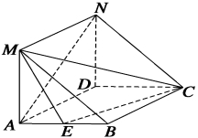
（1）求证：$\text{AN}$∥平面$\text{MEC}$；
（2）在线段$\text{AM}$上是否存在点$P$，使二面角$P−\text{EC}−D$的大小为$\frac{π}{3}$？若存在，求出$\text{AP}$的长；若不存在，请说明理由．
20．（本题12分）在平面直角坐标系$\text{xOy}$中，$E^{'}$，$F^{'}$两点的坐标分别为$(0,\sqrt{3})$，$(0,−\sqrt{3})$，动点$G$满足:直线$E^{'}G$与直线$F^{'}G$的斜率之积为$−\frac{3}{4}$．
（1）求动点$G$的轨迹方程；
（2）过点$O$作两条互相垂直的射线，与（1）中的轨迹分别交于$A$，$B$两点，求△$\text{OAB}$面积的最小值．
21．（本题12分）已知函数$f(x)=x^{2}+\text{ax}−\text{ln}x$， $a∈R$。
（1）若函数$g(x)=\frac{x^{2}}{2}+\text{ax}−f(x)$，求$g(x)$在区间$\left[\frac{1}{e},e\right]$上的最大值；
（2）令$g(x)=f(x)−x^{2}$，是否存在实数$a$，当$x∈(0,e]$（$e$是自然常数）时，函数$g(x)$的最小值是3，若存在，求出$a$的值；若不存在，说明理由；
请考生在第（22），（23），（24）三题中任选一题作答，如果多做，则按所做的第一题记分。
22．（本题10分）选修4-1：几何证明选讲
如图，△$\text{ABC}$的外接圆的切线$\text{AE}$与$\text{BC}$的延长线相交于点E，$∠\text{BAC}$的平分线与$\text{BC}$相交于点$D$，$\text{AE}=2\text{BD}=2$
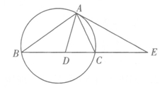
（1）求证：$\text{EA}=\text{ED}$；
（2）求$\text{DC}⋅\text{BE}$的值．
23．（本题10分）选修4－4：坐标系与参数方程
在直角坐标系$\text{xOy}$中，设倾斜角为$a$的直线：$\begin{aligned}\left\{x=2+t\text{cos}a | \right.\end{aligned}$（t为参数）与曲线$C:\begin{aligned}\left\{x=2\text{cos}θ | \right.\end{aligned}$（$θ$为参数）相交于不同的两点$A$，$B$．
（1）若$a=\frac{π}{3}$，求线段$\text{AB}$的长度；
（2）若直线的斜率为$\frac{\sqrt{5}}{4}$，且有已知点$P(2,\sqrt{3})$，求$\left|\text{PA}\right|−\left|\text{PB}\right|=\left|\text{OP}\right|$．
24．（本题10分）选修4－5：不等式选讲
已知函数$f(x)=\left|x−1\right|+\left|x−a\right|$．$(a>1)$
（1）若不等式$f(x)≥2$的解集为$\left\{x|x≤\frac{1}{2}或≥\frac{5}{2}\right\}$，求$a$的值；
（2），$∀x∈R,f(x)+\left|x−1\right|≥1$，求实数$a$的取值范围．
高三第六次月考数学（理科）参考答案
1．C2．A 3．B4．A5．D．
6．C7．A8．D9．A10．C
11．B12．B
13．01 14．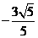 15．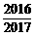16．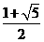
17．（1）；（2）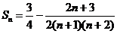
【解析】（1）∵，∴，∴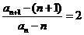，
∴数列是以1为首项，2为公比的等比数列，∴，∴．
（2）由（1）可得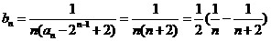
∴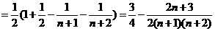．
【命题意图】本题考查等比数列通项公式的求法，考查构造数列的方法的应用，意在考查分析问题、解决问题的能力、基本运算能力．
18．（1）有足够的理由认为手机系统与咻得红包总金额的多少有关；
（2）的分布列为
 | 0 | 1 | 2
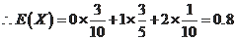
【解析】（1）根据题意列出列联表如下：
咻得多少  手机系统 | 咻得多 | 咻得少
安卓 | 2 | 3
IOS | 3 | 2
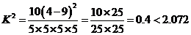，所以没有足够的理由认为手机系统与咻得红包总金额的多少有关．
（2）随机变量的所有可能取值为，
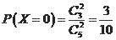;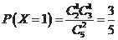;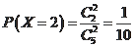
故的分布列为
 | 0 | 1 | 2
【命题意图】本题考查独立性检验，期望公式等基础知识，意在考查学生的统计思想和基本的运算能力．
19．（1）见解析；（2）在线段上不存在点，使二面角的大小为．
【解析】（1）证明：由已知， MN∥AD∥BC，连接，
设与交于，连结，如图所示．
又，
所以四边形是平行四边形，是的中点．
又是的中点，所以AN∥EF．
因为⊂平面，⊄平面，
所以∥平面．
（2）如图所示，假设在线段上存在点，使二面角的大小为．
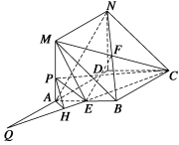
延长交于点，过作于，连接．
因为四边形是矩形，平面⊥平面，
所以⊥平面，又⊂平面，所以，
又，所以⊥平面，
所以，为的二面角．
由题意，知＝．
在△中， ，
则＝，
所以＝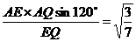．
又在Rt△PAH中，＝，
则＝×tan＝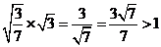．
所以在线段上不存在点，使二面角的大小为．
【命题意图】本小题主要考查空间面面垂直的判定，二面角等基础知识，考查空间想象能力，推理论证能力，运算求解能力，易错点是二面角是钝角还是锐角的判断．
20．（1）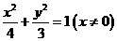；（2）
【解析】（1）已知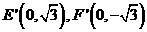，设动点的坐标，所以直线的斜率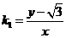，直线的斜率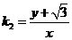（），又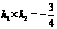，所以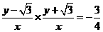，即．
（2）设，
直线的方程为与椭圆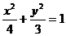联立消去得
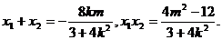
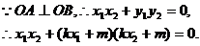
即，把
代入得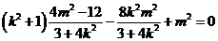，
整理得，所以到直线的距离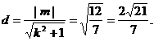（8分）
，
当且仅当时取“=”号．
由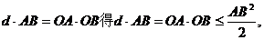 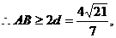
即弦的长度的最小值是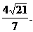
所以三角形的最小面积为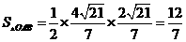．
【命题意图】本题考查轨迹方程求解，椭圆的方程，直线与椭圆的位置关系，几何问题构建代数方法解决等基础知识，意在考查学生转化与化归能力，综合分析问题，解决问题的能力，推理能力和运算能力．
21．（1）；（2）存在实数，使得当时有最小值3
【解析】（1）易知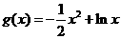，
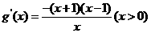，当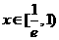，有；当，有，
在区间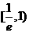上是增函数，在 上为减函数，
当x=1时，g（x）在在区间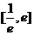上有最大值，最大值为．
（2）假设存在实数，使（）有最小值3，
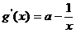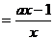
①当时，在上单调递减，，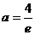（舍去），
②当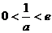时，在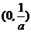上单调递减，在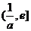上单调递增
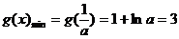，，满足条件．
③当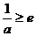时，在上单调递减，，（舍去），
综上，存在实数，使得当时有最小值3．
【命题意图】本题考查导数的几何意义，函数的零点，利用导数研究单调性，构建新函数的思想，分类讨论的思想等基础知识，意在考查运用转化与化归思想、综合分析问题，解决问题以及运算求解能力，逻辑思维能力．
22．（1）见解析；（2）2
【解析】（1）∵，
而，
．
（2）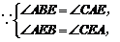
，
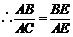，又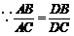，
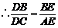，即，
由（1）知，
．根据已知条件，，，所以．
【命题意图】本小题主要考查四点共圆的判断，切割线定理，意在考查学生平面几何推理证明和逻辑思维能力．
23．（1）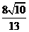；（2）见解析
【解析】（1）由曲线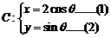得的普通方程是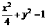．当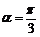时，直线方程为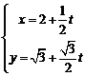（t为参数），代入曲线的普通方程，得，则线段的长度为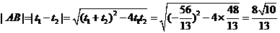．
（2）将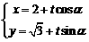代入曲线的普通方程，
得，
因为，
而直线的斜率为则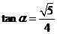代入上式求得．
已知点，所以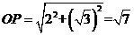
所以
【命题意图】本小题主要考查极坐标系与参数方程的相关知识，涉及极坐标方程与平面直角坐标方程的互化、参数方程与普通方程的互化，利用直线的参数方程的几何意义求解直线与曲线交点的距离等内容．意在考查转化与化归能力、基本运算能力，方程思想与数形结合思想．
24．（1）；（2）．
【解析】（1）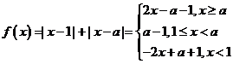，
时，得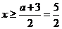
时，得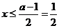
综上得：．
（2）由可得．
当时，只要恒成立即可，此时只要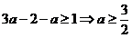；
当时，只要恒成立即可，此时只要；
当时，只要恒成立即可，此时只要，
综上．
【命题意图】本小题主要考绝对值不等式的解法，恒成立问题，意在考查学生综合分析问题解决问题的能力以及运算求解能力，逻辑思维能力，化归与转化思想．

